“Дорогой отцов – 2022”
Автор: Шлее Давид Дмитриевич
Класс: 9
Дата рождения: 21.08.2006
Контактный телефон: +79534186337
Руководитель отделения клуба: Овсянников В.Г
Контактный телефон: +79102601095

МБОУ «Залегощенская средняя общеобразовательная школа №2»
Залегощенского района Орловской области

Исследовательская работа:
«Земляки- участники локальных войн»

Залегощь 2022г.
Содержание
1.Введение------------------------------------------------------------------------------------3
2.Цель и задачи работы-------------------------------------------------------------------3. 3. Наши земляки - участники боевых действий --------------------------------------4
3.1 Байдин Андрей Юрьевич--------------------------------------------------------4 3.2 Ермилов Виктор Николаевич----------------------------------------------------5
3.3 Зубов Ю.Ю-------------------------------------------------------------------------- 5
4. Заключение--------------------------------------------------------------------------------5
5. Список литературы----------------------------------------------------------------------5
6. Приложения-------------------------------------------------------------------------------6

- Введение.
В современном мире мы часто слышим о войне. Войны XX века оказались особенно жестоки и смертоносны. Меньше всего мы знаем об истории локальных войн и конфликтов.
В рамках данного проекта мы решили подробнее узнать о наших земляках, принимавших участие Афганской войне.
На наш взгляд, данная проблема особенно актуальна, так как мы уверены, что людям необходимо знать, как война влияет на судьбы людей. Война – страшное слово. Оно наполнено жестокостью. Но более страшной является сама война. Пока существует между людьми ненависть, будут существовать и войны. Они уносят жизни людей, наносят им боевые раны. Часто мы вспоминаем о ветеранах Великой Отечественной войны, но даже не знаем, что среди нас живут люди или память о тех, кто воевал в Афганистане.
В работе мы решили обратить внимание на изучение трех биографий наших земляков-залегощенцев, участников локальных конфликтов.
- Цель и задачи работы.
Цель работы: Изучить участие в Афганской войне наших земляков Байдина А.Ю. , Ермилова В.Н. и Зубова Ю.Ю.
Для достижения поставленной цели нам предстояло реализовать следующие задачи:
- собрать устный и письменный материал (воспоминания) и документальные сведения об участниках войны в Афганистане;
- передать данный материал в школьный музей для сохранения памяти, её передачи последующим поколениям.

В ходе реализации поставленных задач проводилось изучение семейных архивов участников: документов, фотографий. Проведенная работа имеет практическую значимость, так как собранный материал пополнит фонды школьного музея .
Методы исследования: интервьюирование, изучение семейного архива, материалов СМИ, исторической литературы.
Источники исследования: районный краеведческий музей, воспоминания Байдина А.Ю., публикации в районной газете «Маяк»
- Наши земляки - участники боевых действий.
Воевавшие дети, не воевавших отцов, так часто говорят о воинах- интернационалистах. Для разрешения военного конфликта на территории Демократической Республики Афганистан были брошены вооруженные силы СССР. В этой войне также приняли активное участие и выходцы из Орловской области. В Залегощенском районе есть мужчины, принимавшие участие в интернациональных войнах. Они стойко вынесли всю жестокость и трагедию войны. Кто-то живет до сих пор, но со страхом и болью вспоминает те ужасные события. Но, к сожалению, есть и те, кто погиб при исполнении воинского долга в Афганистане и на Северном Кавказе в 90-е годы .
3.1. Байдин Андрей Юрьевич.
Байдин Андрей Юрьевич родился 26 сентября 1968 в поселке Залегощь Залегощенского района Орловской области. (Приложение 1).
Был призван в пограничные войска Советской армии осенью 1986 года. Первые месяцы службы проходил в учебной войсковой части в городе Керки Туркменистана, осваивал воинскую специальность по саперному делу. Прослужив несколько месяцев, был направлен в СССР для повышения квалификации. Затем был распределен на пограничную заставу в Туркменистан. В этой части он прослужил до увольнения в запас, после чего вернулся на родину. Два года и месяц отслужил Андрей Юрьевич Байдин Советской Армии.
После службы Андрей Юрьевич продолжил учебу в Орловском СХИ. Окончив институт, получил профессию инженера-механика. Женился. С супругой, Людмилой Григорьевной, воспитал сына Павла. Работал в разных организациях района. Сейчас трудится в МУП ЖКХ пос. Залегощь.
3.2. Ермилов Виктор Николаевич.
Ермилов Виктор Николаевич родился 11 ноября 1964 года в селе Берёзовец Залегощенского района Орловской Области. (Приложение 2).
В Республике Афганистан с августа 1983 года. Участвовал в семи боевых операциях.
11 июля 1984 года в районе Панджшерского ущелья действовал в развед. дозоре. Двигаясь по маршруту, дозор обнаружил минное поле и был обстрелян. Под непрерывным огнем противника Ермилов обезвредил 12 противопехотных мин. При дальнейшем продвижении дозора по ущелью в перестрелке с противником Виктор Николаевич погиб.
За мужество и отвагу награжден орденом Красной Звезды (посмертно). (приложение 3, 4, 5).
Похоронен в селе Берёзовец.
3.3 Зубов Юрий Юрьевич
Главный старшина, мастер 245 гвардии полка 3 мотострелковой дивизии. Родился 21 апреля 1973 г. в п. Залегощь Залегощенского района Орловской области. Окончил 8 классов средней школы в 1988 г. и Золоторевское СПТУ №25 Залегощенского района Орловской области в 1991 г. В вооруженных силах по призыву с 1991 г. В вооруженных силах по контракту с 25 июля 2000 г. Принимал участие в контртеррористической операции на территории Северного Кавказа региона РФ. Погиб 2 августа 2000 г. Похоронен на кладбище п. Залегощь Залегощенского района Орловской области.

- Заключение.
Данный проект осуществлен в целях увековечения имен земляков, которые участвовали в Афганской войне. Мы изучили участие в Афганской войне наших земляков Байдина А.Ю. , Ермилова В.Н. и Зубова Ю.Ю. и полученную информацию передали в школьный музей.
- Список литературы.
- «Маяк» Залегощенская районная газета. №5(9825) от 9 февраля 2019 года.
- http://afgan.ru/memorial/392ermilov-vik-nik-afgan-.html
- Воспоминания Байдина А.Ю.
- Краеведческий музей Залегощенского района Орловской области.

Приложение 1.
Байдин Андрей Юрьевич.
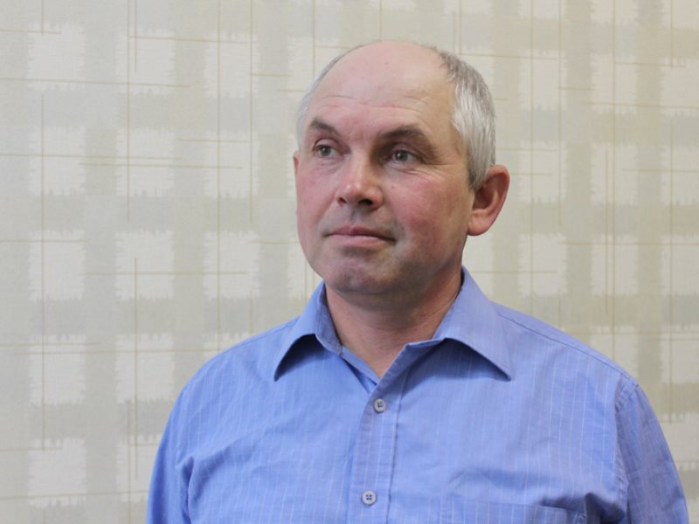

Приложение 2.
Ермилов Виктор Николаевич.
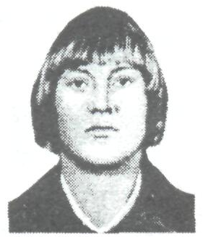

Приложение 3.
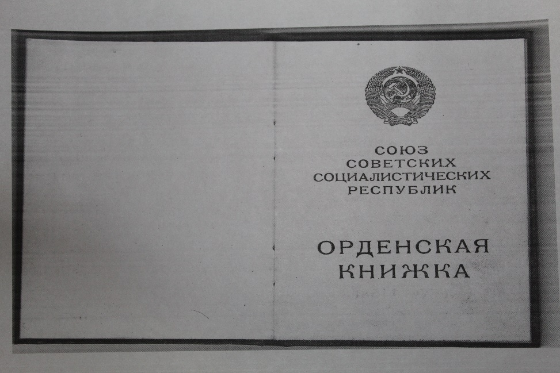
Приложение 4.
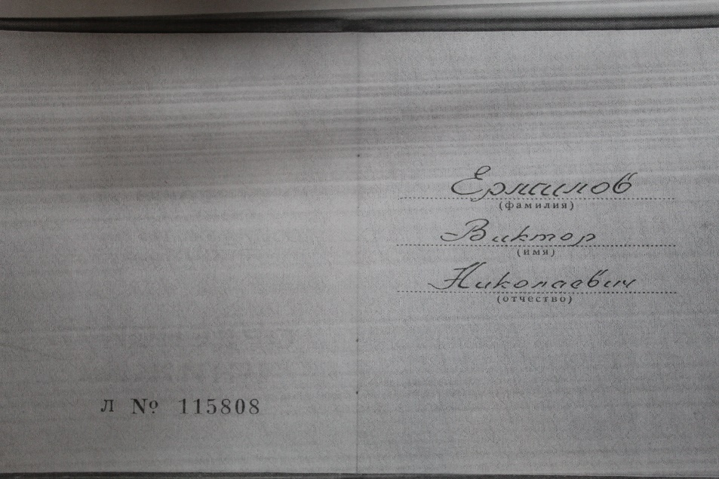
Приложение 5.
